 | Министерство науки и высшего образования Российской Федерации  Федеральное государственное автономное образовательное учреждение  высшего образования  «Московский государственный технический университет  имени Н.Э. Баумана  (национальный исследовательский университет)»  (МГТУ им. Н.Э. Баумана)

ФАКУЛЬТЕТ «Информатика и системы управления» (ИУ)
КАФЕДРА «Информационная безопасность» (ИУ8)

ТЕОРИЯ ИГР И ИССЛЕДОВАНИЕ ОПЕРАЦИЙ

Лабораторная работа №5
на тему:
«Рациональный дележ в кооперативных играх»
Вариант 1

 | (Группа) |  |  |  | (И. О. Фамилия)
Преподаватель: |  |  |  |  | Н. С. Коннова
 |  |  |  |  | (И.О. Фамилия)
Студент: ИУ8-105 В.В.Гоза

Цель работы:
Изучить постановку кооперативной игры и найти оптимальное распределение выигрыша между игроками путём вычисления компонент вектора Шепли.
Постановка задачи:
Для заданной характеристической функции игры необходимо выполнить следующее:
- Проверить кооперативную игру на супераддитивность и выпуклость. Если игра не является супераддитивной, изменить характеристическую функцию таким образом, чтобы игра стала супераддитивной.
- Составить программу вычисления компонент вектора Шепли и рассчитать его.
- Проверить условия индивидуальной и групповой рационализации.
В данной лабораторной работе рассматривается кооперативная игра четырёх игроков. Характеристическая функция $v(S)$ определяет выигрыш каждой коалиции S.
Таблица 1 – условие задачи для варианта 5
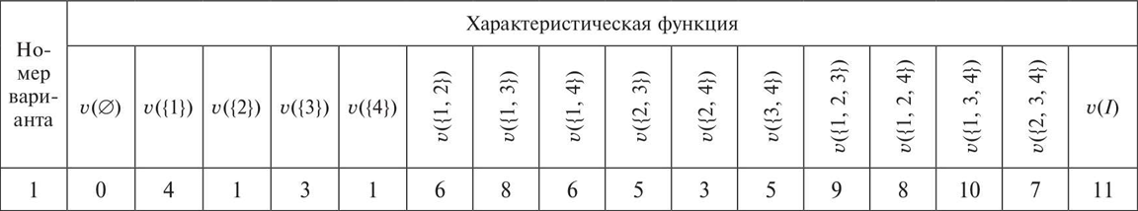

Ход работы:
По условию задачи необходимо проверить заданную кооперативную игру на супераддитивность и выпуклость. Если игра не является супераддитивной, требуется изменить характеристическую функцию так, чтобы игра стала супераддитивной. После этого необходимо рассчитать компоненты вектора Шепли и проверить условия индивидуальной и групповой рационализации.
Сначала проверим, является ли игра существенной. Для этого сравним выигрыш большой коалиции с суммой выигрышей отдельных игроков:
$$v\left(\left\{1\right\}\right)+v\left(\left\{2\right\}\right)+v\left(\left\{3\right\}\right)+v\left(\left\{4\right\}\right)=4+1+3+1=9$$
Выигрыш большой коалиции равен: $v(N)=11$
Так как: $11>9,$ игра является существенной. Это означает, что объединение всех игроков в большую коалицию выгодно, так как совместный выигрыш превышает сумму индивидуальных выигрышей. Дополнительный выигрыш от кооперации равен:
$$11-9=2.$$
Далее проверим игру на супераддитивность. Кооперативная игра называется супераддитивной, если для любых двух непересекающихся коалиций S и T выполняется условие:
$$v(S∪T)≥v(S)+v(T),S∩T=∅.$$
Это означает, что объединение двух непересекающихся коалиций должно давать выигрыш не меньше, чем сумма выигрышей этих коалиций по отдельности. В результате проверки нарушение супераддитивности не было выявлено:

Рисунок 1 – Проверка супераддитивности исходной игры
После этого проверим исходную игру на выпуклость. Кооперативная игра называется выпуклой, если для любых коалиций S и T выполняется условие:
$$v(S∪T)+v(S∩T)≥v(S)+v(T).$$
Проверка показала, что исходная игра не является выпуклой. Например, для коалиций:
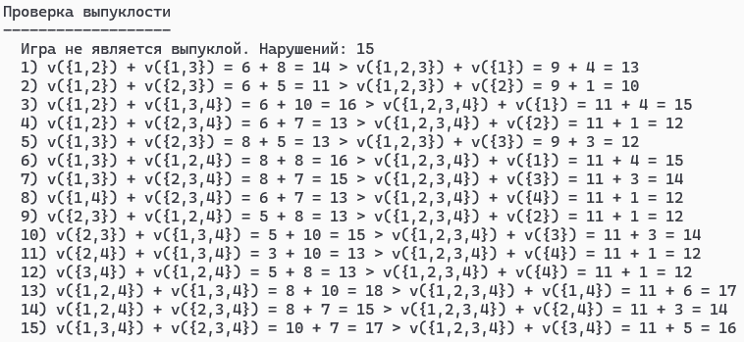
Рисунок 2 – Проверка выпуклости исходной игры
Рассчитаем рациональный делёж с помощью вектора Шепли.
$X(v)=(x1​(v),x2​(v),x3​(v),x4​(v)),$ где $x_{i}(v)$ — доля выигрыша, приходящаяся на $i$-го игрока.
Для заданной игры множество игроков имеет вид:
$$I=\{1,2,3,4\}$$
Компонента вектора Шепли для игрока $i$ определяется формулой:
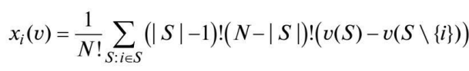
В данной формуле $S$ — коалиция, содержащая игрока $i$; ∣S∣— число игроков в коалиции S; $v(S)$ — выигрыш коалиции S;

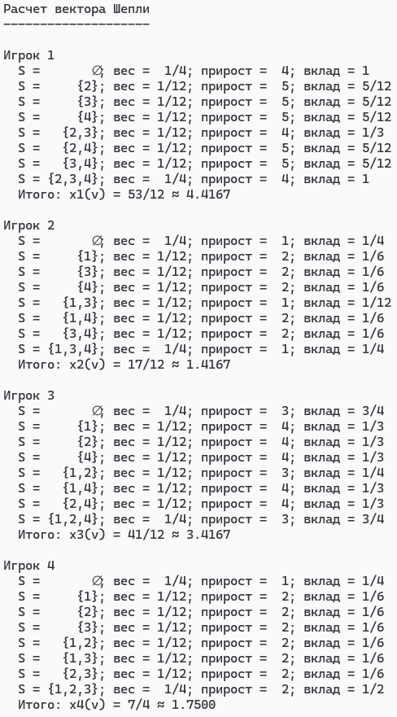
Рисунок 3 – Расчёт компонент вектора Шепли для четырех игроков
В результате вычислений получаем рациональный делёж, определяемый вектором Шепли:

Рисунок 4 – Итоговый вектор Шепли для четырех игроков
Проверим условие индивидуальной рационализации:
$$x_{i}(v)≥v(\{i\}),i∈N$$
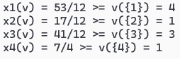
Рисунок 5 – Проверка индивидуальной рационализации
Следовательно, условие индивидуальной рационализации выполняется для всех игроков.
Проверим условие групповой рационализации:
$$\sum_{i∈N}{x_{i}(v)}=v(N).$$
Сумма компонент вектора Шепли равна:
$$\frac{53}{12}+\frac{17}{12}+\frac{41}{12}+\frac{7}{4}=\frac{132}{12}=11.$$
$$Так как: v\left(N\right)=11$$
Условие групповой рационализации выполняется. Это означает, что весь выигрыш большой коалиции полностью распределён между игроками.

Вывод:
В ходе выполнения лабораторной работы была рассмотрена кооперативная игра четырёх игроков и изучен способ нахождения рационального дележа с использованием вектора Шепли. Для варианта 1 была задана характеристическая функция игры и проведена проверка её основных свойств.
Проверка существенности показала, что игра является существенной, так как выигрыш большой коалиции больше суммы индивидуальных выигрышей игроков:
$v(N)=11$ больше
$v\left(\left\{1\right\}\right)+v\left(\left\{2\right\}\right)+v\left(\left\{3\right\}\right)+v\left(\left\{4\right\}\right)=4+1+3+1=9$.
Следовательно, объединение всех игроков даёт дополнительный кооперативный выигрыш.
Также была выполнена проверка супераддитивности. Нарушений супераддитивности обнаружено не было, поэтому исходная характеристическая функция не потребовала исправления. При проверке выпуклости установлено, что игра не является выпуклой. Для заданной характеристической функции был рассчитан вектор Шепли:
$$X(v)≈(4,4167; 1,4167; 3,4167; 1,75)$$
Проверка индивидуальной рациональности показала, что каждый игрок получает не меньше своего индивидуального выигрыша. Условие групповой рациональности также выполняется, поскольку сумма компонент вектора Шепли равна выигрышу большой коалиции:
$$x_{1}​\left(v\right)+x_{2}​\left(v\right)+x_{3}​\left(v\right)+x_{4}​(v)=11=v(N).$$
Таким образом, в лабораторной работе были проверены свойства кооперативной игры, рассчитан рациональный делёж с помощью вектора Шепли и подтверждено выполнение условий индивидуальной и групповой рациональности. Код программы, с помощью которой проводились вычисления, представлен в Приложении А.

ПРИЛОЖЕНИЕ А
Листинг (также приведён по ссылке https://github.com/NeAlien/Game_theory_10_sem):
from itertools import combinations
from fractions import Fraction
from math import factorial

I = (1, 2, 3, 4)

v0 = {
frozenset(): 0,
frozenset([1]): 4, frozenset([2]): 1,
frozenset([3]): 3, frozenset([4]): 1,
frozenset([1, 2]): 6, frozenset([1, 3]): 8,
frozenset([1, 4]): 6, frozenset([2, 3]): 5,
frozenset([2, 4]): 3, frozenset([3, 4]): 5,
frozenset([1, 2, 3]): 9, frozenset([1, 2, 4]): 8,
frozenset([1, 3, 4]): 10, frozenset([2, 3, 4]): 7,
frozenset([1, 2, 3, 4]): 11,
}

def coals():
return [frozenset(c) for r in range(len(I) + 1) for c in combinations(I, r)]

def cs(S):
return "∅" if not S else "{" + ",".join(map(str, sorted(S))) + "}"

def fs(x):
if isinstance(x, Fraction):
return str(x.numerator) if x.denominator == 1 else f"{x.numerator}/{x.denominator}"
return str(x)

def section(title):
print("\n" + title)
print("-" * len(title))

def print_v(v, title):
section(title)
for S in coals():
print(f" v({cs(S):>9}) -> {v[S]}")

def check_essential(v):
N = frozenset(I)
s = sum(v[frozenset([i])] for i in I)
section("Проверка существенности")
print(f" v(I) = {v[N]}")
print(f" Сумма одиночных коалиций = {s}")
if v[N] > s:
print(" Вывод: игра существенная.")
else:
print(" Вывод: игра несущественная.")

def super_violations(v):
res, used = [], set()
for S in coals():
for T in coals():
if not S or not T or not S.isdisjoint(T):
continue
key = tuple(sorted([tuple(sorted(S)), tuple(sorted(T))]))
if key in used:
continue
used.add(key)
if v[S | T] < v[S] + v[T]:
res.append((S, T))
return res

def convex_violations(v):
res, used = [], set()
for S in coals():
for T in coals():
key = tuple(sorted([tuple(sorted(S)), tuple(sorted(T))]))
if key in used:
continue
used.add(key)
if v[S] + v[T] > v[S | T] + v[S & T]:
res.append((S, T))
return res

def print_super(v):
section("Проверка супераддитивности")
viol = super_violations(v)
if not viol:
print(" Нарушений не найдено.")
print(" Вывод: игра супераддитивна.")
return
print(f" Найдено нарушений: {len(viol)}")
for num, (S, T) in enumerate(viol, 1):
print(f" {num}) v({cs(S | T)}) = {v[S | T]} < "
f"v({cs(S)}) + v({cs(T)}) = {v[S]} + {v[T]} = {v[S] + v[T]}")

def print_convex(v):
section("Проверка выпуклости")
viol = convex_violations(v)
if not viol:
print(" Нарушений не найдено.")
print(" Вывод: игра выпуклая.")
return
print(f" Игра не является выпуклой. Нарушений: {len(viol)}")
for num, (S, T) in enumerate(viol, 1):
print(f" {num}) v({cs(S)}) + v({cs(T)}) = {v[S]} + {v[T]} = {v[S] + v[T]} > "
f"v({cs(S | T)}) + v({cs(S & T)}) = "
f"{v[S | T]} + {v[S & T]} = {v[S | T] + v[S & T]}")

def make_super(v):
v = v.copy()
changes = []
changed = True
while changed:
changed = False
for S in coals():
for T in coals():
if not S or not T or not S.isdisjoint(T):
continue
U = S | T
need = v[S] + v[T]
if v[U] < need:
old = v[U]
v[U] = need
changes.append((U, old, need, S, T))
changed = True
section("Исправление характеристической функции")
if not changes:
print(" Исправления не требуются: исходная игра уже супераддитивна.")
else:
for num, (U, old, new, S, T) in enumerate(changes, 1):
print(f" {num}) v({cs(U)}): {old} -> {new}; "
f"основание: v({cs(S)}) + v({cs(T)}) = {new}")
return v

def shapley(v):
n = len(I)
phi = {i: Fraction(0, 1) for i in I}
details = {i: [] for i in I}
for i in I:
others = [j for j in I if j != i]
for r in range(n):
for S_tuple in combinations(others, r):
S = frozenset(S_tuple)
w = Fraction(factorial(r) * factorial(n - r - 1), factorial(n))
inc = v[S | frozenset([i])] - v[S]
add = w * inc
phi[i] += add
details[i].append((S, w, inc, add))
section("Расчет вектора Шепли")
for i in I:
print(f"\nИгрок {i}")
for S, w, inc, add in details[i]:
print(f" S = {cs(S):>7}; вес = {fs(w):>4}; "
f"прирост = {inc:>2}; вклад = {fs(add)}")
print(f" Итого: x{i}(v) = {fs(phi[i])} ≈ {float(phi[i]):.4f}")
print("\nИтоговый вектор Шепли")
print(" Точно: (" + "; ".join(fs(phi[i]) for i in I) + ")")
print(" Десятично: (" + "; ".join(f"{float(phi[i]):.4f}" for i in I) + ")")
return phi

def rationality(v, phi):
N = frozenset(I)
section("Проверка индивидуальной рационализации")
for i in I:
one = frozenset([i])
sign = ">=" if phi[i] >= v[one] else "<"
print(f" x{i}(v) = {fs(phi[i])} {sign} v({cs(one)}) = {v[one]}")
section("Проверка групповой рационализации")
total = sum(phi.values())
print(f" Сумма компонент вектора Шепли = {fs(total)}")
print(f" v(I) = {v[N]}")
if total == v[N]:
print(" Вывод: групповая рационализация выполняется.")
else:
print(" Вывод: групповая рационализация нарушается.")

if __name__ == "__main__":
print_v(v0, "Исходная характеристическая функция, вариант 1")
check_essential(v0)
print_super(v0)
print_convex(v0)
v = make_super(v0)
print_v(v, "Характеристическая функция после проверки супераддитивности")
print_super(v)
phi = shapley(v)
rationality(v, phi)

